Nr. 5-2007: Drivhusgasser og husdyrproduktion

### Fag: Naturgeografi B/C, kemi A/B

*Udarbejdet af: Anders Teglgaard Kjær, Morsø Gymnasium og Michael Bjerring Christiansen, Ingeniørhøjskolen Aarhus Universitet, dec. 2007, opdateret maj 2018*

Spørgsmål til artiklen

1. Hvilke drivhusgasser udslippes i forbindelse med husdyrproduktion?
2. Hvordan dannes metan?
3. Beskriv, hvordan hhv. nitrifikation og denitrifikation foregår.
4. Hvad skal der til, for at der dannes lattergas under hhv. nitrifikations- og denitrifikations-processen?
5. Hvorfor er det vigtigt at sænke temperaturen i gyllen?
6. Hvordan kan produktionen af metan i landbruget reduceres?
7. Hvor kraftige er metan og lattergas som drivhusgasser sammenlignet med kuldioxid?
8. Hvordan fungerer et biogas-anlæg?

Uddybende opgaver og spørgsmål

1. Opskriv den kemiske reaktion for iltfri nedbrydning af organisk stof til metan og kuldioxid. Det organiske stof kan skrives som CH2O.
2. Hvilken betydning har det for produktionen af lattergas, at gyllen har været behandlet i et biogas-anlæg inden den spredes? Hvorfor?
3. Beskriv figuren ”Metan og lattergas i atmosfæren”, s. 17ø. Hvordan kan stigningen i atmosfærens koncentration af hhv. metan og lattergas forklares? Hvordan vil en fremskrivning af graferne se ud? Inddrag figur 1 om udviklingen i verdens befolkningstal.



Figur 1. Verdens befolkningsudvikling. Egen figur på baggrund af FN, 2007 (<http://esa.un.org/unpp>)

1. Hvor meget CO2 udslipper Danmark hvert år? (brug [www.google.com](http://www.google.com)). Hvor mange tons CO2 udslippes fra produktionen af svin og kvæg? (find først ud af, hvor mange svin og køer, der er i Danmark – se [www.statistikbanken.dk](http://www.statistikbanken.dk) – eller brug nedenstående tabel 1). Hvor meget ville dette kunne reduceres med, hvis de i artiklen foreslåede ændringer blev gennemført overalt? (se figuren nederst s. 18). Bestanden af kvæg og svin skal omregnes til dyreenheder (1 styk kvæg er 1 DE, mens der går 35 svin på 1 DE).

|  |  |
| --- | --- |
| Svin og kvæg i Danmark 2007 | |
| Svin | Kvæg |
| 13876000 | 1534764 |

Tabel 1. [www.statistikbanken.dk](http://www.statistikbanken.dk)

1. Hvor stort er kødforbruget pr. indbygger i forskellige lande? Se for eksempel <http://chartsbin.com/view/25423>. Hvordan vil kortet/figuren ændres i fremtiden, når de fattige bliver rigere? Hvilke miljømæssige konsekvenser vil der følge med?



Figur 2. Egen figur på baggrund af tal fra <http://www.fao.org/faostat/en/#home>

1. Hvad vil der ske med jordens samlede udslip af drivhusgasser (omregnet til CO2-ekvivalenter), hvis FNs befolkningsfremskrivning holder stik – og hvis de fattige når vores levestandard? – brug figur 1 og 2, samt figuren på s. 18. Nyttig oplysning: En Jerseyko vejer ca. 350 kg (alt inkl.), og udgør én dyreenhed. Tip til udregningen: Kødforbrug pr. menneske (i dyreenheder)/år x antal mennesker x udslip i CO2 ekvivalenter (figuren på s. 18 i artiklen). Husk at fraregne befolkningen i de udviklede regioner, da denne befolkningsgruppes kødforbrug i 2050 ikke vil være forskelligt fra forbruget i 2005.
2. På side 16 står, at ”Forbruget af animalske produkter stiger, i takt med at vore medmennesker i Asien berettiget øger deres levestandard”. Hvorfor er en forøgelse af asiaternes levestandard berettiget, når det medfører øget udslip af drivhusgasser? Kan du argumentere for, at det ikke er berettiget?
3. Hvor er der flest svin/kvæg i verden? (søg i FNs database over landbrugsstatistik <http://www.fao.org/faostat/en/#home>). Hvem går det hårdest ud over, hvis der stilles krav om ekstra behandling af gylle?

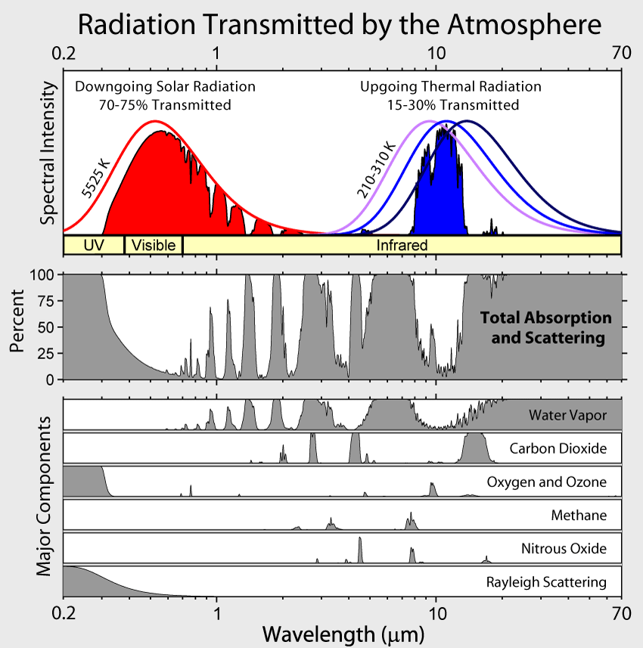

Figur 3: De farvede områder i øverste del af figuren viser henholdsvis solindstrålingens intensitet som funktion af bølgelængden ved jordoverfladen samt den fra jordoverfladen udgående termiske strålings intensitet, som den ser ud uden for atmosfæren. (Bemærk, den udgående strålings intensitet er i virkeligheden meget mindre end solindstrålingen.) Den midterste del viser, hvor stor en procentdel af strålingen der absorberes (eller spredes) af atmosfæren. Den nederste del viser bidragene til absorptionen fra de vigtigste drivhusgasser.

(Fra <http://commons.wikimedia.org/wiki/Image:Atmospheric_Transmission.png>)

1. Det atmosfæriske vindue for den infrarøde stråling ligger fra 8-13 μm. I det bølgelængdeområde absorberer drivhusgasserne i atmosfæren ikke særlig effektivt. Passer det med figuren (bemærk at 1. aksen er logaritmisk).
2. Ved hvilke bølgelængdeområder absorberer metan henholdsvis lattergas (Nitrous Oxide) mest.
3. Hvilke af disse absorptionstoppe har størst betydning for forøget drivhuseffekt, hvis mængden af metan og lattergas i atmosfæren øges?
4. Hvilken af absorptionstoppene i kuldioxid har størst betydning for forøget drivhuseffekt, hvis mængden af kuldioxid i atmosfæren øges?

Uddybende spørgsmål om kvælstofs redox-kemi

Nitrifikation og denitrifikation er kemisk set redox-reaktioner. Omsætningen af de forskellige kvælstofforbindelser sker ved hjælp af bakterier eller svampe, og kvælstoffet har forskellige oxidationstal i disse forbindelser.

1. Find kvælstofs oxidationstal i følgende forbindelser:

${\text{NH}}_{4}^{ +}\text{, N}{\text{H}}_{\text{3}}\text{, }{\text{ N}}_{\text{2}}\text{, }{\text{N}}_{\text{2}}\text{O, NO, }{\text{N}}_{\text{2}}{\text{O}}_{\text{3}}\text{, }{\text{NO}}_{2}^{ -}\text{, N}{\text{O}}_{\text{3}}^{ -}$

Nitrifikationsreaktionen i *iltrigt* miljø kan skrives således (bemærk, at dette er den totale reaktion. I praksis foregår nitrifikationen i flere trin i bakterierne):

$$\text{N}{\text{H}}_{\text{4}}^{\text{+}}\left(\text{aq}\right)+ {\text{O}}_{\text{2}}\left(\text{aq}\right)\text{→ N}{\text{O}}_{\text{3}}^{ -}\left(\text{aq}\right)+$$

1. Afstem reaktionen. Den foregår i et surt miljø.

Nitrifikationsreaktionen i *iltfattigt* miljø kan skrives således:

$$\text{3N}{\text{H}}_{\text{4}}^{\text{+}}\left(\text{aq}\right)\text{+ }{\text{4O}}_{\text{2}}\left(\text{aq}\right)\text{→}{\text{ N}}_{\text{2}}\text{O(g)+ N}{\text{O}}_{\text{3}}^{ -}\left(\text{aq}\right)\text{+ 4}{\text{H}}^{\text{+}}\left(\text{aq}\right)\text{+ 4}{\text{H}}_{\text{2}}\text{O(l) }$$

1. Kontrollér, at den samlede nedgang i oxidationstal er lig med den samlede opgang i oxidationstal, og at reaktionen i øvrigt er afstemt.
2. Argumentér for, at ilten er i underskud i denne reaktion i forhold til nitrifikation i iltrige omgivelser.
3. Beregn massen af dinitrogenoxid (lattergas) der dannes, hvis 1,00 kg ammonium oxideres i iltfattigt miljø.

Denitrifikationsreaktionen i *iltfrit* miljø også kaldet nitratrespiration af glucose kan skrives som:

$${\text{C}}_{\text{6}}{\text{H}}_{\text{12}}{\text{O}}_{\text{6}}\left(\text{s}\right)\text{+ N}{\text{O}}_{\text{3}}^{ -}\left(\text{aq}\right)\text{+ }{\text{H}}^{\text{+}}\left(\text{aq}\right)\text{ → }{\text{N}}_{\text{2}}\left(\text{g}\right)\text{+ C}{\text{O}}_{\text{2}}\left(\text{g}\right)\text{+ }{\text{H}}_{\text{2}}\text{O(l) }$$

1. Afstem reaktionen.

Denitrifikation i *iltfattigt* miljø kan eksempelvis beskrives ved følgende reaktion:

$${\text{4C}}_{\text{6}}{\text{H}}_{\text{12}}{\text{O}}_{\text{6}}\left(\text{s}\right)\text{+ 18N}{\text{O}}_{\text{3}}^{ -}\left(\text{aq}\right)\text{+ }{\text{3O}}_{2}\left(\text{aq}\right)\text{ → }3{\text{N}}_{\text{2}}\text{O(g) + }{\text{6N}}_{\text{2}}\left(\text{g}\right)\text{+ 24C}{\text{O}}_{\text{2}}\left(\text{g}\right)$$

1. Kontrollér, at den samlede nedgang i oxidationstal er lig med den samlede opgang i oxidationstal og afstem reaktionen i et surt miljø.

Perspektiverende opgaver og spørgsmål

1. Det vil mindske verdens samlede CO2, N2O og CH4-udslip, hvis vi i de vestlige lande spiste mindre kød. Gå ind på [www.lcafood.dk](http://www.lcafood.dk) klik på Examples (øverst på siden) og vælg LCA af måltider, hvor du kan hente et regneark. Hent regnearket, åbn det og benyt det til at sammensætte det mest miljørigtige måltid for en familie på 4 med de givne ingredienser. Hvilke ændringer gav de største besparelser i udslip?
2. Hvordan forholder politikere og landmænd sig til mulighederne for at mindske udslippet af CO2 fra husdyrproduktionen? Hvem er enige, hvem er uenige? Hvordan kan man forvente, at de forskellige parter vil forholde sig til et lovindgreb? – Hvordan ser billedet i øvrigt ud i dag mere end 10 år senere?

Søg på <http://skoda.emu.dk/infomedia.html> efter artiklerne ”Miljøteknologi er klar til brug”, ”Peter Gæmelke: S-forslag om gyllestop er spændende”, ”Gyllestop om 10 år”. Inddrag også nedenstående meddelelser fra Landbrugsrådets nyhedsbrev:

|  |
| --- |
| **GYLLESEPARATION BOOMER**. Antallet af anlæg til gylleseparation er siden 2005 vokset fra ni til 51. Et anlæg kan blive et billigt alternativt til at købe jord, hvilket sandsynligvis er forklaringen på de mange nye anlæg. Anlægget giver landmanden mulighed for at dele fiberdelen fra væskedelen i gyllen. "Fordelen er, at man sparer harmoniareal, hvis man afsætter fiberfraktionen", siger Thorkild Birkemose, der er konsulent i Landscentret. Landbrugsavisen.  **Landbrugsrådet d. 2-11-2007**  **SOCIALDEMOKRATIETS GYLLEFORSLAG ER FOR SKARPT**. Socialdemokraternes forslag om, at al gylle om 10 år skal separeres og energien udnyttes i biogasanlæg, inden det køres ud på markerne, får en kølig modtagelse af fødevareministeren. "Det er fint med gylleseparering og produktion af biogas fra gyllen. Men vi kan først stille krav om det til landmændene, når det er teknisk muligt. Regeringen har afsat midler til forskning i den type af energiteknologier," siger Eva Kjær Hansen. Landbrugsraadets præsident, Peter Gæmelke, understreger vigtigheden af, at gyllen fører næringsstoffer tilbage i jorden. "Men ellers er det en spændende tanke at få mest mulig husdyrgødning igennem bio-gasanlæg, inden det kommer tilbage på markerne. På den måde får vi en billig CO2-reduktion og kan udnytte næringsstofferne fra gyllen på markerne bedre," siger Peter Gæmelke, der påpeger at politikerne er nødt til at gøre det økonomisk rentabelt at etablere og drive bio-gasanlæg, hvilket det endnu ikke er. Altinget  Landbrugsrådet d.1-11-2007  **FLERE INVESTERINGER I GYLLETEKNOLOGI**. Landbruget skal være en del af det danske samfund og erhvervet skal have lov at producere løs, hvis det sker med respekt for natur, miljø, dyrevelfærd og fødevarekvalitet. Det mener den nye fødevareminister, Eva Kjær Hansen (V), der er parat til at finde de midler, der skal til for at udvikle rentable anlæg til fjernelse af lugtgenerne og separering af gylle. En ny gylleteknologi skal ifølge fødevareministeren være med til at skabe den nødvendige folkelige accept af landbruget. BØRS  Landbrugsrådet d. 5-10-2007 |

Relateret materiale

Danmarks Meteorologiske Instituts hjemmeside

<http://www.dmi.dk/dmi/index/viden.htm>

**Generelt om global opvarmning**

<https://climate.nasa.gov/> (eng.)

<http://commons.wikimedia.org/wiki/Image:Atmospheric_Transmission.png> (søgeord i billeder: absorption spectrum greenhouse gases)

<https://www.skepticalscience.com/global-warming-scientific-consensus-intermediate.htm> (søgeord: climate change science)

**Landbrug og drivhusgasser:**

Kvægbrugets forskningscenter

<http://www.dkc-foulum.dk/>

Besøg Foulum

<http://dca.au.dk/besoeg/besoeg-au-foulum/>

Øvelsesvejledning til vomgasser og drivhuseffekt.

<http://www.au.dk/fileadmin/DJF/Kontakt/Besog_DJF/Oevelsesvejledning_og_baggrundsmateriale/Vomgasser_og_drivhuseffekt_F2010_SAMLET.pdf>

[Rapport om reduktion af drivhusgasser fra dansk landbrug (2012)](https://pure.au.dk/ws/files/52658846/KEMIN_Report_Final.doc)

**Artikler fra Aktuel Naturvidenskab:**

Alle artikler fra Aktuel Naturvidenskab kan findes i arkivet her: <http://galleri.au.dk/an>

Bo Elberling, nr. 2, 2010 Permafrost og lattergas

Uffe Jørgensen, Henrik B. Møller og Søren O. Petersen, Biogas – en gammelkendt teknologi i front i klimakampen

Eigil Kaas og Peter L. Langen, nr.4 2007 Drivhusgasser – og deres betydning for klimaet

Torben Schmith og Rasmus Tonboe, nr. 3 2007 Det frosne hav

Rikke Louise Meyer, Michael Nielsen og Niels Peter Revsbech nr. 2 2002 Bakterier i arbejde – biosensorer måler kemi

Carsten R. Kjaer, nr. 5 2000 Lattergas i atmosfæren – ikke noget at grine af

**Om gylle:**

<http://www.lf.dk/viden-om/miljoe-og-klima/miljoe/gylle>

**Nordisk folkecenter for vedvarende energi:**

<http://www.folkecenter.eu/>

**Dansk Landbrugsrådgivning om biogas, gylleseparering mm:**

<https://www.landbrugsinfo.dk/energi/biogas/sider/startside.aspx>